ZONGULDAK ATATÜRK ANADOLU LİSESİ
12. SINIFLAR MATEMATİK DERSİ 1. DÖNEM 1. YAZILI SINAV SORULARIDIR.
Adı Soyadı |  | Soru | 1 | 2 | 3 | 4 | 5 | 6 | 7 | 8 | 9 | 10 | Toplam
Sınıf ve No |  | Puan

09.11.2010
1.  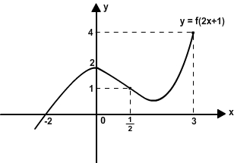  Şekilde y = f (2x +1) fonksiyonunun grafiği verilmiştir. Buna göre,  f −1(0) + f (7)  ( fof )(1) değeri kaçtır? | 3. x− | y +1|= 1 bağıntısının grafiğini analitik  düzlemde çiziniz.
⎧2, x < −2 ise  ⎪ 2  2. f (x) = ⎨(x +1) , − 2 ≤ x ≤ 0 ise  ⎪−x +1, x > 0 ise  ⎩  fonksiyonunun grafiğini çiziniz. | 4.  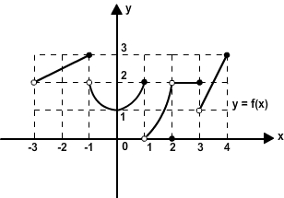  Şekilde f : (−3, 4] → R , y = f (x) fonksiyonunun grafiği verilmiştir. Buna göre;  - [−3, 4] aralığındaki tamsayılarda var olan limitler toplamı kaçtır?  - f (1) + lim f (x) + lim f (x) =?  x→−1⁻ x→3⁺

5. f (x) tek fonksiyonu için  f (x) + 2x = (a − 2)x3 + (a + 2)x2 − a. f (−x)  koşulu sağlanıyorsa, f (1) kaçtır? | ⎛ |10 − 5x | 7 ⎞  8. a) lim ⎜ − 3x + 5 2− x + 4 ⎟ ifadesinin  x→2⁺ ⎝ x − 2 ⎠  değeri kaçtır?  2 − 3x  b) lim 2 ifadesinin değeri kaçtır?  x→2+ x − 4x + 4
6. f (x) = log(x −1) + 3 x2 − x + 16 − x2  fonksiyonunun en geniş tanım kümesini bulunuz. | ⎧3x + a, x < −1 ise  ⎪  9. f (x) = ⎨ax + b, −1 ≤ x < 1 ise  ⎪x − 2b, x ≥ 1 ise  ⎩  fonksiyonunun ∀x ∈ R için limiti olduğuna göre,  lim f (x) + lim f (x) toplamı kaçtır?  x→1 x→−3
7. | 2x +1| + 3 = 8 denkleminin çözüm kümesini bulunuz. | −1 4x −1  10. ( f ο g )(2x +1) = ve g(x) = 3x −1  3x + 2  olduğuna göre f −1(x) fonksiyonunu bulunuz.
=== BAŞARILAR ===
NOT: Her sorunun doğruluk değeri 10 puan ve süreniz bir ders saatidir. Namık KARAYANIK

Bir matematikçi sanmaz, fakat bilir. İnandırmaya çalışmaz çünkü ispat eder. Güveninizi beklemez. Belki dikkat etmenizi ister.

